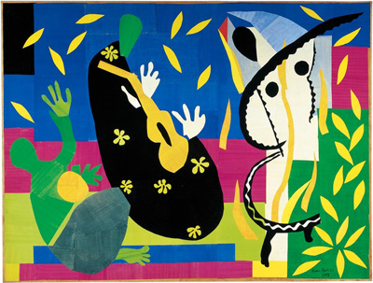

PERIODE HISTORIQUE :

Epoque contemporaine
NOM DE L’OEUVRE :

La tristesse du roi
ARTISTE :

Henri Matisse

Date : 1952
Type de l’œuvre : tabmeau, gouaches découpées, fauvisme

BIOGRAPHIE DE HENRI MATISSE

Henri Matisse naît en 1869 à Cateau-Cambraisis, dans le Nord.
Il commence à peindre à 21 ans à la suite d'une appendicite.
Il vient vivre à Paris où il devient un très grand artiste et devient le chef de file du courant de peinture appelé le fauvisme.
En 1938, il s'installe définitivement à Nice, dans le sud de la France.
Atteint d'une grave maladie, il doit peindre dans son lit.
C’est à cette époque qu’il invente alors la technique des papiers collés.

Noms | Verbes | Adjectifs | autres
Le tableau  Une scène  Un musicien  Le trône  Un guitariste  Un tailleur  Une percussion  L’époque  Un papier  Une forme  La toile  L’œuvre  La tristesse  La volonté  Une souffrance | Représenter  Jouer  Asseoir  Peindre  Découper  Coller  Déplacer  Continuer  Produire  Dépasser | Joyeux  Deux  Grand  Rectangulaire  Agé  Malade  Plastique | Lesquelles  Directement  Gravement  Cependant  Lui-même

SEANCE DE PREPARATION :

Conjugaison :
les verbes « jouer » et « peindre » au présent

Grammaire :
Mettre au pluriel « un musicien joue », « une grande bande de papier »,

Orthographe :
Orthographier correctement les homonymes ce/se : « ce tableau », « il se déplace »
Orthographier correctement les homonymes ses/c’est : « c’est le roi », « il fait ses lacets »
(phrases à trou, replacer le bon homonyme et expliquer pourquoi)

DICTEE :

vert : 33 mots orange : 68 mots rouge : 93 mots (-64)

Ce tableau de Matisse représente une scène de vie joyeuse. Deux musiciens jouent pour un roi assis face à eux dans son trône. L’un est guitariste, l’autre, assis en tailleur, joue des percussions.
A cette époque, Matisse peint de grandes bandes de papiers rectangulaires dans lesquelles il découpe directement des formes qu’il colle ensuite sur sa toile. Matisse est très âgé, gravement malade et ne peut se déplacer.
Cependant, il continue de produire des œuvres plastiques comme la tristesse du roi. Ici, le roi c’est lui-même et sa volonté de dépasser ses souffrances.

